
Шрамко Ю.А. 3 класс. Физическая культура. 18.11.2021
Урок №16 Тема 2 (8ч.) Физкультурно-оздоровительная деятельность.
Тема. Измерение частоты сердечных сокращений во время выполнения физических упражнений.
Цель урока: формирования устойчивого убеждения в необходимости контроля физической нагрузки для сохранения и укрепления здоровья.

- Здравствуйте, ребята! Подготовьтесь к уроку.
Желаю всем удачи и успехов!

Задание 1.

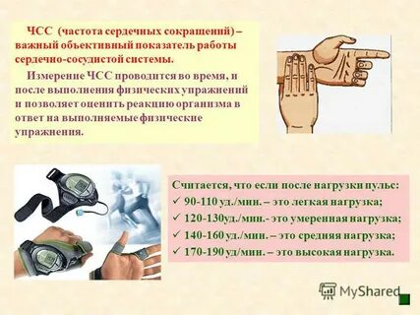Просмотрите изображения:

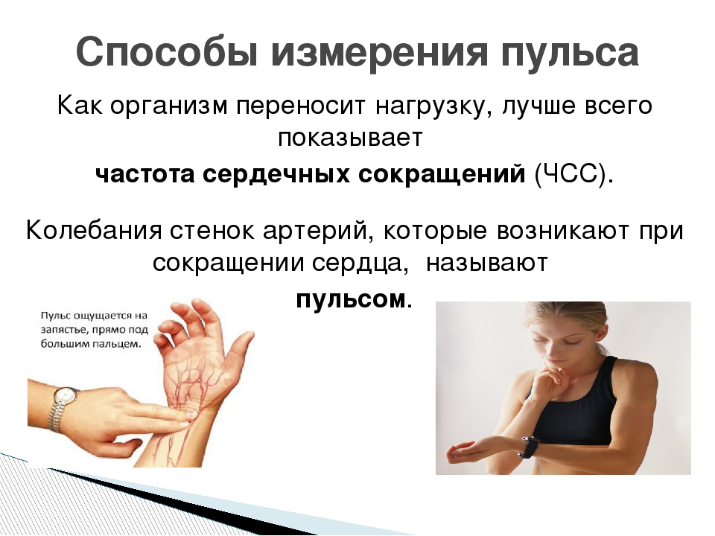

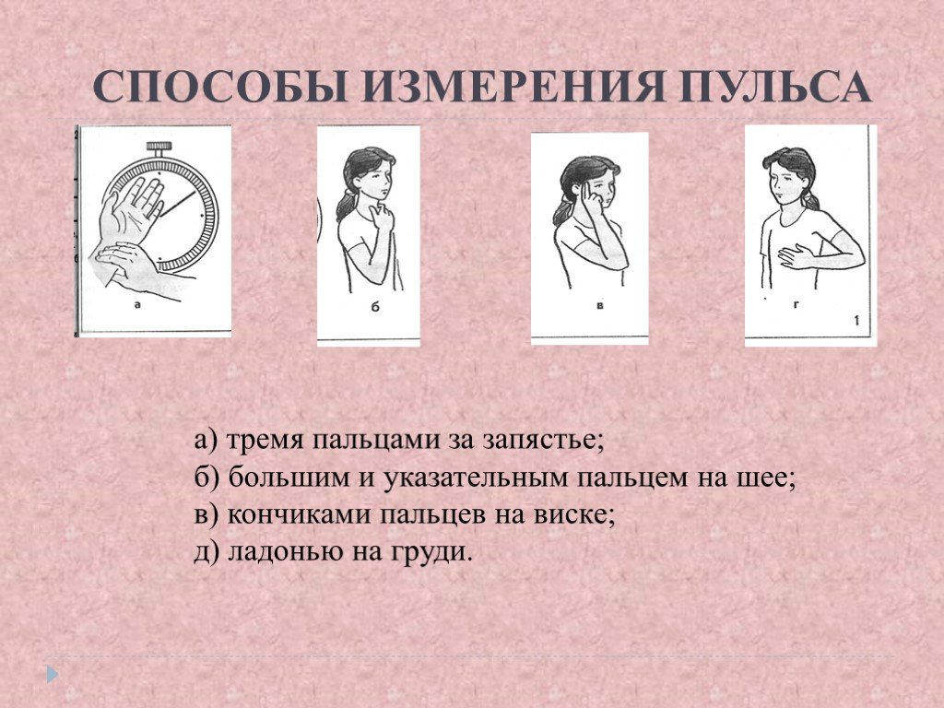

Задание 1.
Ответьте на вопросы!
1) Что такое ЧСС-?
2) Какие способы измерения вы знаете?
3) Умеете ли вы измерять пульс?


Домашнее задание
Выполните упражнения для осанки.

Для обратной связи можно использовать электронную почту shramko.iu@yandex.ru, социальные сети ВК, ОК, мессенджеры WhatsApp и Viber.

